ГЛАВНОЕ УПРАВЛЕНИЕ ОБРАЗОВАНИЯ КУРГАНСКОЙ ОБЛАСТИ
МУНИЦИПАЛЬНЫЙ ЭТАП ВСЕРОССИЙСКОЙ ОЛИМПИАДЫ ШКОЛЬНИКОВ ПО ФИЗИКЕ 2013-2014 УЧЕБНЫЙ ГОД

Все задания 8 – 11 классов оцениваются исходя из максимально возможного балла за решение задачи – 10 баллов.

На муниципальном этапе Олимпиады обучающимся в 8 классе предлагается решить 4 задачи, на выполнение которых отводится 2,5 астрономических часа.
Обучающимся в 9 – 11 классах предлагается решить 5 задач, на выполнение которых отводится 3,5 астрономических часа.

8 класс

Задача № 1.
Легковой автомобиль и джип одновременно отправились в путь по одной дороге из одной и той же точки. В конечный пункт своего путешествия они прибыли также одновременно. Первая часть их пути пролегала по шоссе, а остаток пути – по бездорожью. На каждом из участков пути и автомобиль, и джип двигались с постоянными, но различными по величине скоростями. На графике показана зависимость расстояния между автомобилем и джипом от времени (автомобиль все время находился впереди). Определить:
1) Через какое время после начала движения легковой автомобиль покинул шоссе? Через какое время после начала движения джип покинул шоссе?
2) Скорости передвижения обоих транспортных средств по шоссе и по бездорожью.

Решение:
По представленной зависимости можно сделать вывод, что от 0 до 2-х часов оба автомобиля двигались по шоссе, в результате легковой автомобиль намного оторвался от джипа. Участок от 2-х до 6-ти часов соответствует ситуации, при которой легковой автомобиль едет уже по бездорожью, а джип еще продолжает движение по шоссе. В последний промежуток времени оба автомобиля передвигаются по бездорожью.
- В результате можно составить систему из трех уравнений:
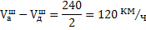
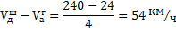
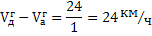
где: и – скорости автомобиля и джипа по шоссе,
и – скорости автомобиля и джипа по бездорожью (грязи).
- Четвертое необходимое уравнение получаем в результате того, что автомобиль ехал по шоссе 2 часа, а джип на то же самое расстояние затратил 6 часов.
- Решение этой системы уравнений дает следующие результаты:
.

Задача № 2. Наблюдательный машинист
Длинный поезд едет со скоростью v₀. По соседним путям его обгоняет электричка, скорость которой v = 72км/ч. Машинист электрички заметил, что он проехал мимо поезда за t₁ = 100 с.
На обратном пути электричка и поезд вновь встретились. На этот раз по часам машиниста оказалось, что время прохождения электрички мимо поезда равно t₂ = 20 с. Какова скорость v₀ поезда?
Решение:
Пусть l — сумма длин электрички и поезда. Именно на такое расстояние смещается поезд относительно электрички, когда она проходит мимо него. В первом случае:
где — скорость электрички относительно поезда в первом случае. Во втором случае:
Приравнивая полученные выражения для l и выражая , находим:
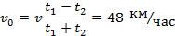

Задача № 3. Ртуть, масло и вода
В U–образную трубку налили ртуть. Затем в правое колено добавили масло, а в левое — воду. В результате оказалось, что верхние уровни воды и масла совпадают, а нижние — отличаются на H = 4 мм.
Какой столб выше: воды или масла? Вычислите высоту столба масла. Плотность ртути ρ_{рт}= 13600кг/м³, плотность масла ρ_{м} = 900 кг/м³, плотность воды ρ_{в} = 1000 кг/м³ .

Решение:
Пусть h_{м}и h_{в}— высоты столбов масла и воды соответственно, а h₀— высота одного колена. Давление на дне трубки в обоих коленах одинаково:
Отсюда получаем, что.
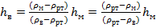.
Так как 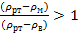, следовательно, и
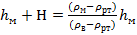.
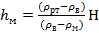= 50,4 см

Задача 4. Запрограммированное таяние
В сосуде с водой плавает кусок льда массы m = 0,5 кг. Система находится в тепловом равновесии. Сколько тёплой воды при температуре t = 30⁰ С нужно добавить в сосуд, чтобы объём выступающей из воды части льда уменьшился в n = 2,4 раза ? Удельная теплота плавления льда λ = 330 кДж*кг, удельная теплоёмкость воды c_{в} = 4,2 кДж/(кг*⁰С).

Решение:
Пусть в воде плавает кусок льда массы m, при этом над водой находится часть его объёма V . Тогда объёмы кусочка льда и его погружённой части соответственно равны:
и
В состоянии равновесия сила Архимеда, действующая на погружённую часть льдинки, уравновешивает силу тяжести:
откуда
Окончательно получаем:.
Как видим, уменьшение в n раз объёма выступающей части соответствует уменьшению массы льдинки во столько же раз.
Предположим, что m_{в}— искомая масса подлитой воды. Заметим, что после установления равновесия в сосуде ещё остаётся лёд. Это значит, что подлитая вода остывает до температуры льда 0 ⁰С. Из условия теплового баланса:
Отсюда находим:
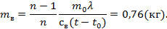

Задача № 5. Весы
Предложите решение экспериментальной задачи, используя указанное оборудование.
Оборудование: Монеты достоинством «5 коп» и «10 коп», карандаш, линейка.
Как сравнить массы монет достоинством 5 коп. и 10 коп, и определить какая из монет имеет большую массу? Во сколько раз?
Решение:
Кладем линейку на карандаш. Передвигаем линейку, пока она не окажется в равновесии. На одинаковом расстоянии от опоры (карандаша) кладем на линейку монеты. Перевешивает монета большей массы.
Чтобы определить, во сколько раз отличаются массы монет, перемещаем их вдоль линейки, пока не установится равновесие. При этом $\frac{m_{2}}{m_{1}}=\frac{l_{1}}{l_{2}}$.
l₁
l₂

9 класс
Задача № 1. Разные скорости
На прямолинейном участке пути AB тело двигалось с постоянным ускорением. В начале пути скорость равнялась V_{A}, в конце V_{B}. Найдите скорость V_{S}в середине пути. Сравните её со скоростью V_{T}, которую тело имело спустя ровно половину времени своего движения по участку AB .
Какая из этих скоростей больше, V_{S}или V_{T}? Ответ обоснуйте.

Решение:
Так как тело движется равноускоренно, то есть средняя скорость, и .
Ускорение тела . Заметим, что для первой и второй половины пути справедливы, соответственно, соотношения:
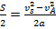и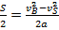
Отсюда находим 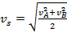.
Из графика, построенного на рисунке видно, что .

Задача № 2. Лёд и спирт
В сосуде в тепловом равновесии находятся вода объёма V₀= 5 л и кусочек льда. В сосуд начинают вливать спирт, температура которого 0 ⁰С, перемешивая содержимое. Сколько спирта нужно влить, чтобы лёд утонул? Плотность спирта ρ_{с} = 800 кг/м³.Считайте плотности воды и льда равными ρ_{в} = 1000 кг/м³иρ_{л}=900 кг/м³соответственно.Теплотой, выделяющейся при смешивании воды и спирта, пренебречь. Считайте, что объём смеси воды и спирта равен сумме объёмов исходных компонентов.

Решение:
В сосуде находится вода со льдом, что может быть только при температуре 0 ⁰С.
Поэтому можно предположить, что теплообмена спирта с водой и со льдом происходить не будет. Также можно пренебречь теплообменом с окружающей средой. Учитывая это, получаем, что масса льда останется неизменной. Чтобы лёд тонул в смеси «вода–спирт»,нужно, чтобы её плотность равнялась плотности льда . Пусть объём влитого спирта Vc, тогда:
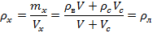
Решая это уравнение, окончательно получаем:
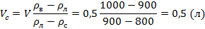

Задача № 3. Плавление льда
Кусок охлаждённого льда поместили в калориметр. В таблице 1 приведены результаты измерений температуры содержимого калориметра. Изобразите на одном рисунке графики изменения температуры льда и воды от времени. На основании экспериментальных данных определите удельные теплоёмкости c_{Л} льда и c_{В} воды.
Удельная теплота плавления льда 330 кДж/кг. Теплоёмкостью калориметра пренебречь.

Решение:
Построим график зависимости температуры t содержимого калориметра от времени (рис.).
В результате теплообмена с окружающей средой содержимое калориметра нагревается. В рассматриваемом интервале температур подводимая тепловая мощность N практически постоянна. Отсюда количество теплоты, затраченное на нагрев льда:
количество теплоты, необходимое для плавления льда:
а количество теплоты, затраченное на нагрев воды:
Из записанных уравнений получим:
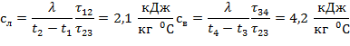

Задача № 4. Токи в цепи.
В схеме, приведенной на рисунке, известны сопротивление R₀ и напряжения U₀, U₀/2 и U₀/4 на участках АВ, ВС и CD (см. рисунок). Найти токи через резистор R₁ на участке ВС и через резистор R₂на участке CD.

Решение:
- Определим ток на участке АВ:
- Определим ток через резистор на участке ВС: , тогда через резистор течет ток равный .
Т.к. токи протекающие через резисторы на участке ВС одинаковы, то можно сделать вывод, что их сопротивления одинаковы
- Определим токи через резисторы и на участке CD: , тогда через резистор течет ток равный

Задача № 5. Электризация шаров.
Как с помощью шара, не уменьшая находящегося на нем положительного заряда, наэлектризовать два других, хорошо проводящих шара – один отрицательно, другой положительно?

Решение:

Соединяем проводящие шары и подносим их (не касаясь) к заряженному так, чтобы один был ближе, а другой дальше. В сумме оба проводящих шара имеют нулевой заряд, но на том, что ближе, соберется отрицательный, а на том, что дальше, соответственно, - положительный заряды. Затем разъединяем их и получаем два заряженных шара.

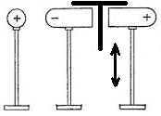

10 класс
Задача № 1. Рабочие на стройке.
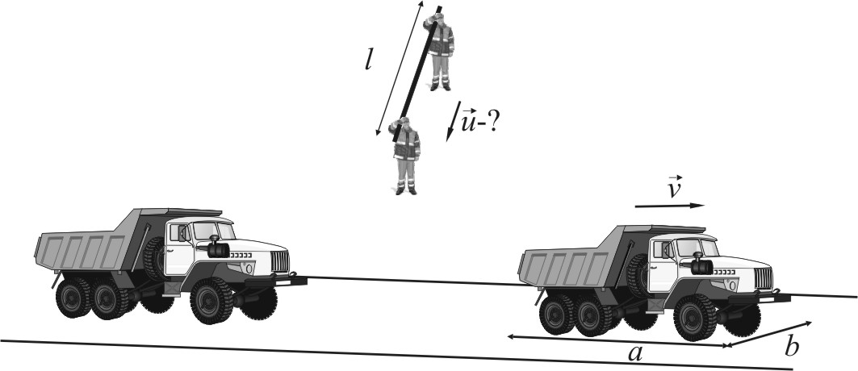
По территории стройки проходит дорога, по которой с интервалом с движутся самосвалы. Двое рабочих несут длинную трубу и должны пересечь с ней дорогу. Трубу несут так, что она перпендикулярна дороге. С какой минимальной скоростью придется двигаться рабочим, чтобы не помешать движению самосвалов? Длина и ширина самосвала равны м и м соответственно. Скорость движения самосвалов равна м/с. Длина трубы м.

Решение:
За время t = 11 секунд самосвал успевает отъехать на vt = 55 метров. Длина самосвала 10 метров, следовательно, расстояние между самосвалами S = 45 метров. А значит, просвет на дороге освобождается не за 11с, а за: $τ=S/v=9$ секунд.
Рабочие за это время должны пройти путь, равный сумме длины трубы l и ширины самосвала b:
$l+b≤\text{τu}$$u≥\left(l+b\right)/τ=1$м/с.

Задача № 2. Катапульта
На горизонтальной площадке между двумя гладкими стенками установлена катапульта (рис.). Катапульта выстреливает шариками, начальная скорость которых v₀.Какое максимальное число ударов о стенки может совершить шарик перед тем, как упадёт на площадку? Удары шарика о стенки считайте абсолютно упругими. Расстояние между стенками равно L₀. Положение катапульты и угол вылета шарика можно изменять.

Решение:
Так как удар о стенку абсолютно упругий, то угол отражения равен углу падения . Для упрощения расчёта мы можем сделать «развёртку» перемещения шарика (рис.).
Максимальное число ударов можно получить, если дальность полёта шарика максимальна, то есть равна 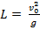.
При выполнении этого условия при может произойти не более одного столкновения, а при— не более двух.
По аналогии можно показать, что если, то может произойти не более n столкновений.
Следовательно, максимальное число столкновений равно целой части отношения плюс одно столкновение, то есть: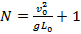

Задача № 3. Сжатие идеального газа.
При переводе идеального газа из состояния A в состояние Bего давление уменьшалось прямо пропорционально объёму (рис.), а температура понизилась от 127 ⁰С до 51 ⁰С .
На сколько процентов уменьшился объём газа?

Решение:
Запишем уравнение Менделеева–Клапейрона:
По условию задачи , где — постоянный коэффициент. То есть:

Поделив почленно уравнения, получим 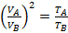.
Зная, что, . Получаем, что: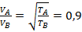
Тогда искомое уменьшение объёма: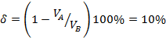

Задача № 4. Яркие лампочки.
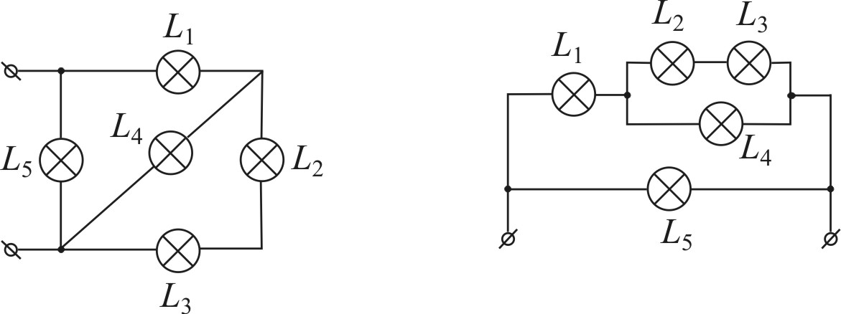
Схема, приведенная на рисунке, содержит пять одинаковых лампочек. Схема подключена к источнику постоянного напряжения. Расположите лампочки в порядке возрастания яркости. Ответ обоснуйте.

Решение:
Рассмотрим первый вопрос. Исходная схема (рис.1) эквивалентна схеме, изображенной на рис.2.
Ток через лампочку максимален, так как она подключена непосредственно к источнику питания. Лампочка горит ярче всех. Ток через лампочку разветвляется: (нумерация токов соответствует нумерации лампочек). Поэтому лампочка горит ярче, чем лампочки , и .
В свою очередь , так как в нижней ветви сопротивление меньше, а напряжения должны быть одинаковы, поэтому горит ярче, чем и .

Задача 5. Штангенциркуль
Штангенциркуль имеет измерительную штангу (отсюда и название) с основной шкалой и нониус — вспомогательную шкалу для отсчёта долей делений (рис.).
Точность измерения при помощи штангенциркуля обычно составляет от десятых до нескольких сотых долей миллиметра.
Обозначения на рисунке:
1. Штанга.
2. Подвижная рамка.
3. Шкала штанги.
4. Губки для внутренних измерений.
5. Губки для наружных измерений.
6. Линейка глубиномера.
7. Нониус.
8. Винт для зажима рамки.
Порядок отсчёта показаний штангенциркуля по шкалам штанги и нониуса вы можете понять из следующего примера.
Сначала подвижную рамку сдвигают влево до соприкосновения с губками длянаружных измерений. Затем рамку сдвигают вправо так, чтобы первый штрих нониуса перешел за первый штрих штанги, а второй штрих нониуса(отсчёт ведётся слева) совпадет с третьим штрихом штанги (рис.). При этом показания штангенциркуля составляют 1,05 мм.
Между губками штанги и подвижной рамки поместили проволоку (рис.).Определите по шкале штангенциркуля её диаметр с максимальной точностью. Ответ обоснуйте.

Решение:
Для снятия показаний со штангенциркуля:
1. Считают число целых миллиметров. Для этого находят на шкале штанги штрих, ближайший слева к нулевому штриху нониуса, и запоминают его численное значение.
2. Считают доли миллиметра. Для этого на шкале нониуса находят штрих, ближайший к нулевому делению и совпадающий со штрихом шкалы штанги, и умножают его порядковый номер на цену деления (0,05 мм) нониуса;
3. Подсчитывают полную величину показания штангенциркуля. Для этого складывают число целых миллиметров и долей миллиметра.
4. Показания штангенциркуля: 3,85 мм.

11класс
Задача № 1.
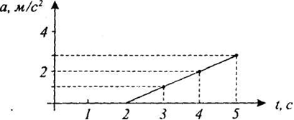
К покоящемуся на шероховатой горизонтальной поверхности телу приложена нарастающая горизонтальная сила тяги F= bt₁, где b — постоянная величина. На рисунке представлен график зависимости ускорения тела от времени действия силы. Определите коэффициент трения скольжения.

Решение:
Из графика видно, что до момента времени t₁=2 с тело двигалось с ускорением а₁=0 м/с², а следовательно учитывая горизонтальное движение, II закон Ньютона и представление о силе трения, получаем
Для t>t₁II закон Ньютона будет записан в виде:$\text{ma}=\text{bt}−μ\text{mg}$
Получили систему уравнений. Решаем ее, исключая неизвестный постоянный коэффициент b и получаем $μ=\frac{{\text{at}}_{1}}{g(t−t_{1})}$.
Для расчета коэффициента трения из графика можно взять любую пару значений ускорения и времени, например а=3м/с², t=5с, то μ=0,2.

Задача 2. Нелипкая доска
Брусок массы m покоится на закреплённой снизу пружине жёсткостью k. Верхняя поверхность бруска незначительно возвышается над неподвижными массивными боковыми ограничителями (рис.). С высоты H на брусок безначальной скорости падает доска массы m. Удары между доской, бруском и ограничителями абсолютно неупругие, но поверхности тел не слипаются. На какую максимальную высоту H над ограничителями сможет подняться доска при последующем движении?

Решение:
Пусть V — скорость доски перед соударением. Тогда из закона сохранения энергии следует, что . Обозначив через U скорость бруска, которую тот приобретает за время соударения с доской, из закона сохранения импульса получим, что 2mU = mV,или U = V/2.
После повторного удара доска отрывается и когда брусок поднимется до уровня доски, вновь записывая закон сохранения импульса, получим, что V’= U/2=V/4, где V’— скорость доски ибруска после повторного соударения.
Из закона сохранения энергии находим ответ: 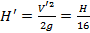.

Задача 3. Висящий цилиндр
В вертикальном теплопроводящем цилиндре массы m, закрытомподвижным поршнем, находится водяной пар и небольшое количествоводы (рис.). Поршень площади S привязан нитью к штативу. Температураокружающей среды 100 ⁰С, атмосферное давление p₀.Вначале цилиндр удерживают, а затем отпускают. Какая влажностьустановится в цилиндре после того, как система придёт в тепловоеравновесие? На сколько процентов изменится объём под поршнем, есливнешнюю температуру уменьшить на 5%?

Решение:
Равновесие в цилиндре наступит после того, как вся вода испарится. При этом давление
под поршнем понизится до. Влажность при температуре 100 ⁰С составит:
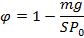
При остывании окружающего воздуха давление p пара в цилиндре меняться не будет, а объём уменьшится на 5%, то есть цилиндр будет подниматься вверх.

Задача № 4. Показания приборов.
В цепи, представленной на рисунке, сопротивления R одинаковы и равны 1 кОм, сопротивления амперметров пренебрежимо малы, напряжение U на зажимах 140 В. Найти показания амперметров.

Решение:
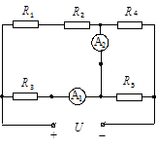
Т.к. сопротивления амперметров малы, мысленно заменим их проводами с нулевым сопротивлением и составим эквивалентную схему. Рассчитаем какие токи протекают через резисторы.
Определим общее сопротивление цепи:
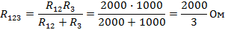
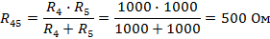
.
Общий ток, протекающий в цепи 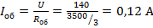.
Определим напряжение на участке с сопротивлениями 1,2,3:
, отсюда
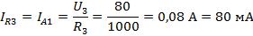
Определим напряжение на участке 4,5:
Отсюда .
И т.к. , а , то
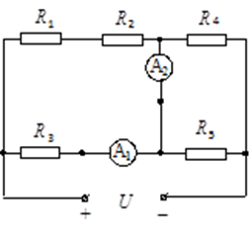
80 мА
60 мА
20 мА
Задача 5. Тень
Над горизонтальной поверхностью расположено параллельно ей светящееся кольцодиаметра d=2 м. Между кольцом и поверхностью расположен соосный кольцунепрозрачный квадрат со стороной d (рис.). Расстояния от кольца до квадратаи от квадрата до поверхности равны H = 3 м (рис.). Чему равна площадь полной тенина горизонтальной поверхности? На рисунке тень изображена условно.

Решение:
Полная тень будет иметь форму квадрата со стороной d .В самом деле, часть лампы 1 будет освещать ту часть пола, котораяна рисунке выше прямой AB .Часть лампы 3 освещает часть пола, которая на рисункеоказалась ниже прямой CD. Аналогично, части лампы 2 и 4освещают пол правее BC и левее DA. Таким образом, внеквадрата ABCD будет полутень или целиком освещённаяповерхность. Тогда площадь полной тени равна площади квадрата и равнам².

